Аналітичний звіт до проєкту: «Різні можливості - рівні права»: тренінг для вчителів середньої школи НУШ з інклюзивною складовою”2024-2025 рр.
26 червня в рамках проєкту, ми провели підсумковий круглий стіл, на тему: «Інклюзивна освіта в реаліях сьогодення: синергія теорії та практики в освіті - шлях до ефективного навчання», де зібралися представники МОН України, інклюзивно-ресурсних центрів, навчальних закладів, громадських організацій, батьки.
ВБО «Даун Синдром» за ініціативою батьківської спільноти та спеціалістів у 2023 році запровадили навчальні тренінги для вчителів початкової та середньої ланки ЗЗСО.
Цілі проєкту:
- Дослідити та обґрунтувати необхідність запровадження освітнього компонента “Основи інклюзивної педагогіки” (з модулем зі спеціальної педагогіки) у всіх освітніх програмах педагогічних спеціальностей, орієнтованих на роботу в закладах загальної середньої освіти у ВНЗ України.
- підвищити обізнаність вчителів початкової та базової школи закладів загальної і середньої освіти, які працюють в інклюзивних класах з учнями з 4-5 рівнями підтримки, у специфіці поєднання двох систем освіти: спеціальної та інклюзивної, відповідно до концепції НУШ.
- надати методики й техніки інтеграції двох систем задля досягнення найкращого навчального результату учнів з інтелектуальними труднощами в рамках НУШ.
- виявити прогалини законодавчої системи, щодо інклюзивної освіти та професійної підтримки фахівців, які працюють з вище зазначеною категорією учнів.

Впродовж двох років ми досліджуємо та одночасно даємо теоретично-практичну складову вчителям у нашому проєкті, щоб побачити динаміку змін, запитів та необхідних аргументованих кроків для покращення якості інклюзивної освіти.
Проєкт 2024-2025 р.р. передбачав програму з 42-х навчальних годин\20 онлайн-модулів, розроблених спільно з фахівцями освітньої галузі, які працюють в інклюзивній та спеціальній освіті; матеріали для самостійного опрацювання та практичні кейси, адаптовані до реалій українських шкіл.
«Теорія без практики мертва, практика без теорії сліпа». Втілення якісної інклюзивної освіти є найкращим підтвердженням цього вислову. Не секрет, що здебільшого супротив та небажання працювати в інклюзивні освіти викликає страх та нерозуміння, яким чином донести до дитини, яка має інтелектуальні порушення, навчальний матеріал; неможливість відповідати звичним чином(мовою); як зрозуміти поведінку та нестандартні реакції дитини. Саме педагогічні технології, розуміння психофізіології, усвідомлення причин-реакцій-дій при сенсорних порушеннях, дають вчителям більш ясну картину підходів, можливостей щодо навчання дітей з ООП. В інклюзивній освіті, станом на сьогодні, є великим професійним досягненням практичні скіли вчителів та їх бажання бачити за «проблемою» свій потенціал зростання.
Цінністю нашого проєкту є люди та їх досвід. Поєднання різних поглядів задля найкращої загальної мети. Ми об’єднали вчителів різних напрямків освіти та досвіду не розділяючи, а об’єднуючі. Наш курс не мав на меті створити ідеальну програму, бо це ніколи не буде можливим. Ми намагались показати вчителям, що змінюючи систему підходів до освіти і розширюючи елементи з різних напрямків, можливо розширити інструментарій, які будуть корисним не лише дітям з ООП. Багато методик можуть бути корисні і урізноманітнити загально в класі процес викладання матеріалу та зробити його цікавим; покращити взаємодію між вчителем, асистентом та командою супроводу. Потрібно завжди пам’ятати, що освіта всіх дітей має кінцеву мету, яка після школи не закінчується, а переходить на інший рівень розвитку. Для дітей з ООП це питання «життя», а не виключення та сегрегації.
Тренери проєкту:
Блок «Інклюзивна освіта»
Ø Молошнюк Людмила Василівна, тренер; Національний тренер з інклюзивної освіти в Україні, експерт з інституційного аудиту з питань інклюзивної освіти, методист команди “Різні можливості-рівні права”
Ø Олійник Наталія Юріївна, тренер, вчитель початкових класів КЗ «Гімназія №24», спеціальна освіта, вчитель команди “Різні можливості-рівні права”
Блок «Спеціальна освіта»
Ø Боровик Ганна Миколаївна, тренер проєкту; вчитель класів "Радість", проєкту "Перспектива 21/3" 2012-2023 рр.; вчитель спеціальної школи #26, м. Києва
Ø Піддубна Поліна Михайлівна, тренер ; вчитель експериментального класу "Радість", проєкту "Перспектива 21/3" 2010-2017 рр.; вчитель спеціальної школи #26, м. Києва
Ø Самойленко Леся Анатоліївна, тренер; поведінковий терапевт, фахівець з введення альтернативної комунікації за допомогою PECS, психолог
Блок «Інклюзивна освіта у природознавчі галузі»
Ø Гнатюк Оксана Володимирівна, тренер; Доцент кафедри фізики та інтегративних технологій навчання природничих наук Уманського державного педагогічного університету імені Павла Тичини
Ø Небикова Тетяна Андріївна, тренер; старший викладач кафедри біології та здоров'я людини Уманського державного педагогічного університету імені Павла Тичини; вчитель біології Уманського ліцею 1, вчитель вищої категорії, вчитель-методист.
Програма:
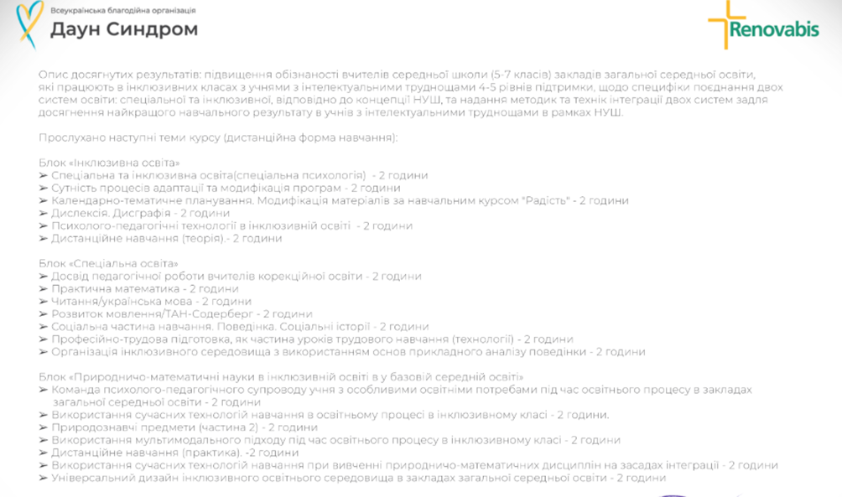
Згідно за трьома нашими опитуваннями впродовж 2023-25 р.р. різних груп освітян ми можемо констатувати наступні фактори, які гальмують розвиток інклюзивної освіти що підтверджується показниками 2023-2024р.р., так і у 2024-2025р.р. Проблеми, фактично, залишились без змін. Навчальні програми у ВНЗ України щодо підготовки майбутніх вчителів, попри діючі стандарти та підтвердження акредитацій вузами, на практиці показують нам, що вони не відповідають запитам щодо практичного застосування отриманих знань на практиці. Навіть попри те, що 85,6% вчителів уже проходили навчання з інклюзії, майже 70% відчувають потребу в додатковій підготовці, особливо щодо роботи у базовій школі.
На наші запитання в анкетуваннях ми мали наступні відповіді :
Як на Вашу думку, чи мають бути внесені зміни в нормативно-правові документи щодо наступних аспектів для покращення якості інклюзивної освіти:
оплата праці вчителя та асистента вчителя - 89%
створення навчальних програм для підвищення кваліфікації вчителів ЗЗСО із застосуванням нових методик та введенням курсу “Основи інклюзивної педагогіки” (з модулем зі спеціальної педагогіки) - 88%
затвердження оновлених освітніх програм для ВНЗ - 58%
необхідні зміни до “Положення про атестацію” вчителів (асистентів учителів) - 56%
На запитання: напишіть, будь ласка, Вашу думку стосовно того, чи має бути обов’язковим курсу “Основи інклюзивної педагогіки” (з модулем зі спеціальної педагогіки) у всіх профільних вищих навчальних закладах для майбутніх учителів і асистентів учителя незалежно від того, який предмет вони будуть викладати?
Ми отримали 100% підтвердження всіх учасників проєкту. І ці показники практично не змінні впродовж реалізації проєкту. Наші висновки та пропозиції після проведеного проєкту:
- запровадження обов’язкового курсу «Інклюзивна освіта» у програми підготовки вчителів у ЗВО України, з включенням обов’язкових модулів «Спеціальна освіта», та у вивчення дисциплін «Психологія» модуль «Спеціальна психологія»;
- у процесі акредитації освітньо-професійних програм підготовки вчителів враховувати підготовку здобувачів освіти до роботи з учнями з особливими освітніми потребами у межах своєї предметної спеціалізації;
- впровадження обов’язкової педагогічної практики в інклюзивних класах для студентів педагогічних спеціальностей;
- запровадження обов’язкової супервізії після проходження курсів підвищення кваліфікації педагогів;
- перегляд рівня посадового окладу та запровадження додаткових стимулюючих механізмів для асистентів вчителів, зокрема за рахунок місцевих бюджетів;
- внесення змін до чинного Положення про атестацію педагогічних працівників з метою врахування специфіки діяльності асистентів вчителів та підвищення їх мотивації;
- включення посади асистента вчителя до переліку професій, що дають право роботу на постійній основі, щоб забезпечити відпустку та на пенсію за вислугою років;
- розроблення та затвердження професійного стандарту асистента вчителя, так як дана посада внесена до Класифікатору професій;
- законодавче врегулювання максимальної наповнюваності інклюзивних класів;
- запровадження штатних посад корекційних фахівців у закладах освіти, де функціонують інклюзивні та спеціальні класи.
Запровадження обов’язкового освітнього компонента “Основи інклюзивної педагогіки” (з модулем зі спеціальної педагогіки) у всіх освітніх програмах педагогічних спеціальностей, орієнтованих на роботу в закладах загальної середньої освіти - це не просто бажано, а вже на часі. Це сприятиме формуванню базової готовності вчителів до роботи з учнями з особливими освітніми потребами — необхідний і логічний крок, зважаючи на сучасні виклики та реальність шкільної освіти в Україні. Свою думку ми висловили заступниці Міністра освіти і Науки України - Анастасії Коновалові. Почули їх і готові аргументовано представляти наші дослідження у співпраці з МОНУ за для покращення якості інклюзивної освіти. Хочемо зазначити, що на участь у круглому столі ми отримали 316 заявок. У формі реєстрації на питання: «Напишіть питання, якщо маєте, в тематиці Круглого столу» статистика показала зацікавленість у розкритті питань інклюзивної освіти з практичної сторони; недосконалість та саботування на місцях командної роботи учасників у командах супроводу; зацікавленість у розкриті всіх питань щодо інклюзивної освіти.
Тенденції розвитку, покращення якості освіти самих вчителів, які першочергово впливають на якість загального клімату у професійні спільноті та взаємодії.
Наші досягнення у проєкті 2024-2025 рр.:
- 102 вчителя середньої та спеціальних шкіл пройшли навчання за програмою проєкту «Різні можливості-рівні права для вчителів 5-7 класів» з усієї України та отримали сертифікати
- ми створили навчальний курс та розмістили його на платформи ВБО «Даун Синдром» для всіх бажаючих, хто хоче підвищити свою професійну кваліфікацію
- 98% учасників відзначили позитивний вплив проєкту на їхню роботу та готовність застосовувати нові знання на практиці - 2% бажають ще більше знань!
- ми провели масштабну інформаційну кампанію, яка охопила понад 33,5 тисячі користувачів.
- розроблено та реалізовано навчальну програму тренінгу з 20 модулів / 42 години.
Шукаючи відповіді на питання актуальні та хвилюючі усіх учасників інклюзивного навчання, буде важливо почути всіх!
Ми не маємо забувати, що у центрі всього цього процесу є дитина! Для нашої спільноти це не лише діти з ментальною інвалідністю, а Діти, які не зможуть адвокатувати свої бажання, потреби самостійно. Тому особливо важливо підходити до теми «інклюзивна освіта» відповідально, враховуючи потреби як «замовників», так і «виконавців».
ВБО «Даун Синдром», як представник багатьох батьків дітей з ООП України, готовий до співпраці, обговорень та змін разом з МОН України!

